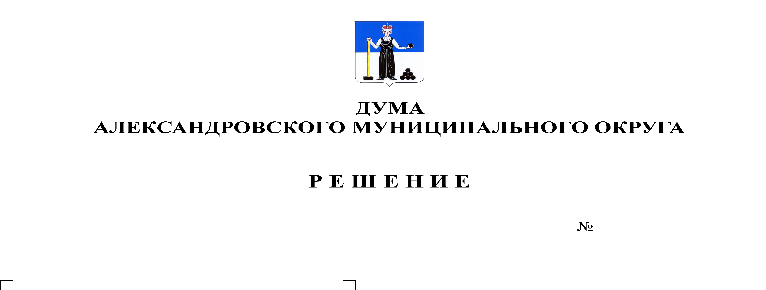
О внесении изменений в решение Думы Александровского муниципального округа от 13.08.2020 г. № 122 «Об утверждении состава территориальной трехсторонней комиссии по регулированию социально-трудовых отношений в Александровском муниципальном округе
176
27.05.2021

В связи с принятием решения Думой Александровского муниципального округа от 08 апреля 2021 г. № 163 «Об учреждении администрации Александровского муниципального округа и утверждении ее структуры», Дума Александровского муниципального округа
решает:
1. Внести в решение Думы Александровского муниципального округа от 13 августа 2020 г. № 122 «Об утверждении состава территориальной трехсторонней комиссии по регулированию социально-трудовых отношений в Александровском муниципальном округе Пермского края» следующие изменения:
1.1. позицию
Павлова Елена Алексеевна | начальник сектора трудовых отношений и социального партнерства администрации Александровского муниципального района
изложить в следующей редакции:
Павлова Елена Алексеевна | заместитель начальника отдела муниципальной службы и противодействия коррупции администрации Александровского муниципального округа
1.2. позицию
Татьянчикова Наталья Сергеевна | консультант отдела по решению вопросов местного значения (г.Александровск)
изложить в следующей редакции:
Татьянчикова Наталья Сергеевна | консультант отдела транспорта, дорожного хозяйства и благоустройства администрации Александровского муниципального округа

3. Опубликовать настоящее решение в газете «Боевой путь» и разместить в сетевом издании Официальный сайт органа местного самоуправления «Александровский муниципальный район Пермского края» (www.aleksraion.ru).
4. Настоящее решение вступает в силу со дня его принятия.

Председатель Думы
Александровского муниципального округа Л.Н. Белецкая

Глава муниципального округа-
глава администрации
Александровского муниципального округа О.Э. Лаврова

